Технологии конструирования программного обеспечения
Отчет по лабораторной работе № 1
Группа: 241-327 Студент: Дубина Анастасия Александровна

Задание на лабораторную работу
Система Платежи. Клиент имеет Счет в банке и Кредитную Карту (КК). Клиент может оплатить Заказ, сделать платеж на другой Счет, заблокиро вать КК и аннулировать Счет. Администратор может заблокировать КК за превышение кредита.

Диаграмма классов
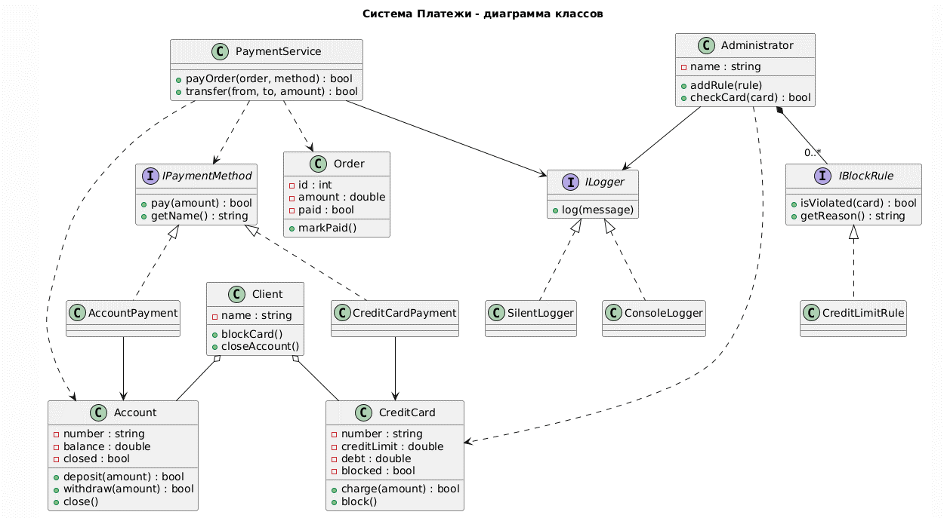

Диаграмма последовательности
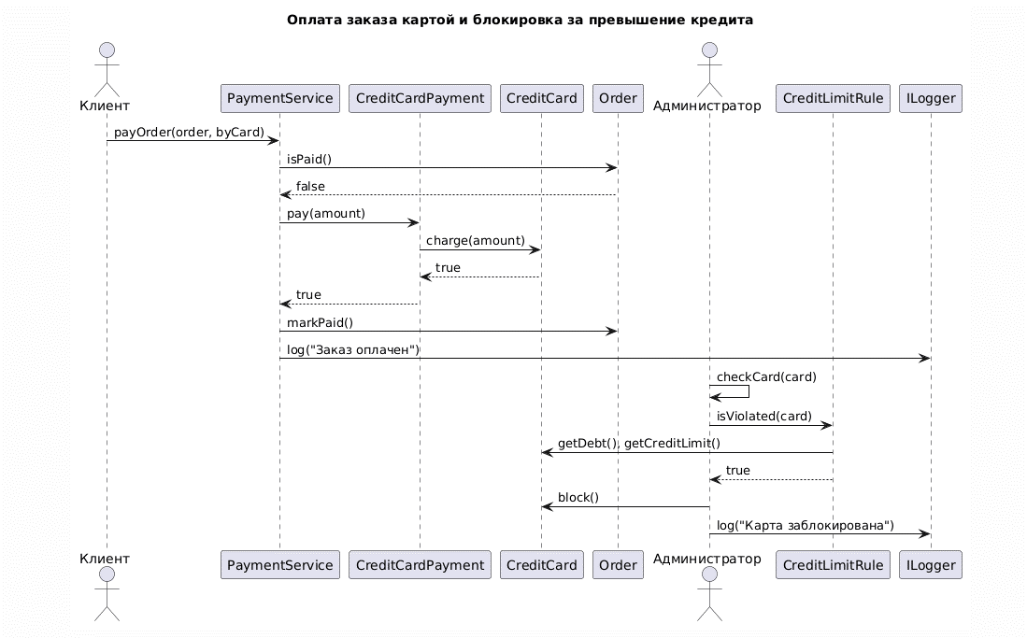

Исходный код программы
#include <iostream>
#include <string>
#include <vector>
#include <memory>
#include <clocale>
#include <sstream>
#include <iomanip>

using namespace std;

string money(double amount) {
ostringstream out;
out << fixed << setprecision(2) << amount;
return out.str();
}
// ======================= Сущности предметной области =======================

// Счет в банке. Обязанность: хранить баланс и изменять его.
class Account {
public:
Account(const string& number, double balance)
: number(number), balance(balance), closed(false) {}

string getNumber() const { return number; }
double getBalance() const { return balance; }
bool isClosed() const { return closed; }

bool deposit(double amount) {
if (closed || amount <= 0) return false;
balance += amount;
return true;
}

bool withdraw(double amount) {
if (closed || amount <= 0 || amount > balance) return false;
balance -= amount;
return true;
}

void close() { closed = true; }

private:
string number;
double balance;
bool closed;
};

// Кредитная карта. Обязанность: хранить долг и состояние блокировки.
class CreditCard {
public:
CreditCard(const string& number, double creditLimit)
: number(number), creditLimit(creditLimit), debt(0), blocked(false) {}

string getNumber() const { return number; }
double getCreditLimit() const { return creditLimit; }
double getDebt() const { return debt; }
bool isBlocked() const { return blocked; }

// Лимит здесь не проверяется: за превышение кредита карту блокирует Администратор
bool charge(double amount) {
if (blocked || amount <= 0) return false;
debt += amount;
return true;
}

void block() { blocked = true; }

private:
string number;
double creditLimit;
double debt;
bool blocked;
};

// Заказ. Обязанность: хранить сумму и признак оплаты.
class Order {
public:
Order(int id, double amount) : id(id), amount(amount), paid(false) {}

int getId() const { return id; }
double getAmount() const { return amount; }
bool isPaid() const { return paid; }
void markPaid() { paid = true; }

private:
int id;
double amount;
bool paid;
};

// Клиент. Обязанность: владеть своим счетом и картой.
class Client {
public:
Client(const string& name, Account& account, CreditCard& card)
: name(name), account(account), card(card) {}

string getName() const { return name; }
Account& getAccount() { return account; }
CreditCard& getCard() { return card; }

void blockCard() { card.block(); }
void closeAccount() { account.close(); }

private:
string name;
Account& account;
CreditCard& card;
};

// ======================= Вывод сообщений (SRP) =======================

// Вывод отделен от бизнес-логики: формат можно поменять, не трогая сервисы.
class ILogger {
public:
virtual ~ILogger() {}
virtual void log(const string& message) = 0;
};

class ConsoleLogger : public ILogger {
public:
void log(const string& message) override {
cout << "[LOG] " << message << endl;
}
};

// ======================= Способы оплаты (OCP) =======================

// Новый способ оплаты добавляется новым классом-наследником,
// PaymentService при этом не изменяется.
class IPaymentMethod {
public:
virtual ~IPaymentMethod() {}
virtual bool pay(double amount) = 0;
virtual string getName() const = 0;
};

class AccountPayment : public IPaymentMethod {
public:
AccountPayment(Account& account) : account(account) {}
bool pay(double amount) override { return account.withdraw(amount); }
string getName() const override { return "счет " + account.getNumber(); }

private:
Account& account;
};

class CreditCardPayment : public IPaymentMethod {
public:
CreditCardPayment(CreditCard& card) : card(card) {}
bool pay(double amount) override { return card.charge(amount); }
string getName() const override { return "карта " + card.getNumber(); }

private:
CreditCard& card;
};

// ======================= Сервис платежей =======================

// Обязанность: проводить операции оплаты и переводов.
class PaymentService {
public:
PaymentService(ILogger& logger) : logger(logger) {}

bool payOrder(Order& order, IPaymentMethod& method) {
if (order.isPaid()) {
logger.log("Заказ " + to_string(order.getId()) + " уже оплачен");
return false;
}
if (!method.pay(order.getAmount())) {
logger.log("Не удалось оплатить заказ " + to_string(order.getId()) +
" (" + method.getName() + ")");
return false;
}
order.markPaid();
logger.log("Заказ " + to_string(order.getId()) + " оплачен (" + method.getName() + ")");
return true;
}

bool transfer(Account& from, Account& to, double amount) {
if (to.isClosed()) {
logger.log("Перевод невозможен: счет " + to.getNumber() + " закрыт");
return false;
}
if (!from.withdraw(amount)) {
logger.log("Перевод невозможен: недостаточно средств или счет " +
from.getNumber() + " закрыт");
return false;
}
to.deposit(amount);
logger.log("Перевод " + money(amount) + " со счета " + from.getNumber() +
" на счет " + to.getNumber());
return true;
}

private:
ILogger& logger;
};

// ======================= Правила блокировки карт (OCP) =======================

// Новое правило блокировки = новый класс, Administrator не изменяется.
class IBlockRule {
public:
virtual ~IBlockRule() {}
virtual bool isViolated(const CreditCard& card) const = 0;
virtual string getReason() const = 0;
};

class CreditLimitRule : public IBlockRule {
public:
bool isViolated(const CreditCard& card) const override {
return card.getDebt() > card.getCreditLimit();
}
string getReason() const override { return "превышение кредита"; }
};

// Администратор. Обязанность: проверять карты по правилам и блокировать нарушителей.
class Administrator {
public:
Administrator(const string& name, ILogger& logger) : name(name), logger(logger) {}

void addRule(unique_ptr<IBlockRule> rule) { rules.push_back(move(rule)); }

bool checkCard(CreditCard& card) {
for (const auto& rule : rules) {
if (rule->isViolated(card)) {
card.block();
logger.log("Администратор " + name + " заблокировал карту " +
card.getNumber() + ": " + rule->getReason());
return true;
}
}
return false;
}

private:
string name;
ILogger& logger;
vector<unique_ptr<IBlockRule>> rules;
};

// ======================= Тестирование =======================

// Пустой логгер, чтобы тесты не засоряли вывод.
class SilentLogger : public ILogger {
public:
void log(const string&) override {}
};

class Tester {
public:
Tester() : passed(0), failed(0) {}

void check(bool condition, const string& name) {
if (condition) {
passed++;
cout << " [OK] " << name << endl;
} else {
failed++;
cout << " [FAIL] " << name << endl;
}
}

void printResult() const {
cout << "Пройдено: " << passed << ", провалено: " << failed << endl;
}

private:
int passed;
int failed;
};

void testAccount(Tester& t) {
Account acc("A1", 100);
t.check(acc.deposit(50) && acc.getBalance() == 150, "Пополнение счета");
t.check(acc.withdraw(30) && acc.getBalance() == 120, "Списание со счета");
t.check(!acc.withdraw(500) && acc.getBalance() == 120, "Нельзя списать больше баланса");
acc.close();
t.check(acc.isClosed() && !acc.deposit(10), "Закрытый счет не пополняется");
}

void testCreditCard(Tester& t) {
CreditCard card("C1", 1000);
t.check(card.charge(200) && card.getDebt() == 200, "Оплата картой увеличивает долг");
card.block();
t.check(card.isBlocked() && !card.charge(10), "Заблокированной картой нельзя платить");
}

void testPayOrder(Tester& t) {
SilentLogger logger;
PaymentService service(logger);
Account acc("A1", 500);
CreditCard card("C1", 1000);
AccountPayment byAccount(acc);
CreditCardPayment byCard(card);

Order o1(1, 300);
t.check(service.payOrder(o1, byAccount) && o1.isPaid() && acc.getBalance() == 200,
"Оплата заказа со счета");
t.check(!service.payOrder(o1, byAccount), "Повторная оплата заказа запрещена");

Order o2(2, 400);
t.check(!service.payOrder(o2, byAccount) && !o2.isPaid(),
"Оплата со счета при нехватке средств");
t.check(service.payOrder(o2, byCard) && card.getDebt() == 400, "Оплата заказа картой");
}

void testTransfer(Tester& t) {
SilentLogger logger;
PaymentService service(logger);
Account from("A1", 500);
Account to("A2", 0);

t.check(service.transfer(from, to, 200) && from.getBalance() == 300 && to.getBalance() == 200,
"Перевод на другой счет");
to.close();
t.check(!service.transfer(from, to, 100) && from.getBalance() == 300,
"Перевод на закрытый счет запрещен");
}

void testClient(Tester& t) {
Account acc("A1", 100);
CreditCard card("C1", 500);
Client client("Иванов", acc, card);
client.blockCard();
t.check(card.isBlocked(), "Клиент блокирует свою карту");
client.closeAccount();
t.check(acc.isClosed(), "Клиент аннулирует счет");
}

void testAdministrator(Tester& t) {
SilentLogger logger;
Administrator admin("Петров", logger);
admin.addRule(unique_ptr<IBlockRule>(new CreditLimitRule()));

CreditCard card("C1", 1000);
card.charge(800);
t.check(!admin.checkCard(card) && !card.isBlocked(), "Карта в пределах лимита не блокируется");
card.charge(300);
t.check(admin.checkCard(card) && card.isBlocked(), "Администратор блокирует карту за превышение кредита");
}

void runTests() {
Tester t;
cout << "\n===== Тестирование =====" << endl;
testAccount(t);
testCreditCard(t);
testPayOrder(t);
testTransfer(t);
testClient(t);
testAdministrator(t);
t.printResult();
}

// ======================= Демонстрация =======================

int main() {
setlocale(LC_ALL, "Russian");

ConsoleLogger logger;
PaymentService service(logger);
Administrator admin("Петров", logger);
admin.addRule(unique_ptr<IBlockRule>(new CreditLimitRule()));

Account ivanovAcc("40817-001", 10000);
CreditCard ivanovCard("4276-1111", 5000);
Client ivanov("Иванов", ivanovAcc, ivanovCard);

Account sidorovAcc("40817-002", 2000);
CreditCard sidorovCard("4276-2222", 3000);
Client sidorov("Сидоров", sidorovAcc, sidorovCard);

cout << "===== Демонстрация =====" << endl;

Order order1(1, 3000);
AccountPayment byAccount(ivanov.getAccount());
service.payOrder(order1, byAccount);

Order order2(2, 6000);
CreditCardPayment byCard(ivanov.getCard());
service.payOrder(order2, byCard);
admin.checkCard(ivanov.getCard());

Order order3(3, 100);
service.payOrder(order3, byCard);

service.transfer(ivanov.getAccount(), sidorov.getAccount(), 1500);

sidorov.blockCard();
logger.log("Клиент " + sidorov.getName() + " заблокировал свою карту");
sidorov.closeAccount();
logger.log("Клиент " + sidorov.getName() + " аннулировал счет");
service.transfer(ivanov.getAccount(), sidorov.getAccount(), 500);

runTests();
return 0;
}

